

Canopé met à disposition des ressources gratuites disponibles en ligne pour la communauté scolaire

Liens hypertextes sur les images / Février 2017

[](https://www.reseau-canope.fr/outils-egalite-filles-garcons/egalite-sante-et-sexualite.html)Outils égalité filles-garçons. L’éducation à la santé et la sexualité constitue un facteur d’égalité entre les filles et les garçons, les femmes et hommes. Rapports, enquêtes et interviews, données chiffrées. Onglets ressources « Agir en classe » et « Agir dans l’école ».

[](https://www.reseau-canope.fr/les-valeurs-de-la-republique/les-instances-du-1er-degre.html)Les instances du 1er degré et les compétences mises en œuvre du plan d’action pour l’égalité entre les filles et les garçons.

[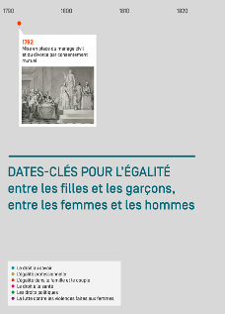](https://cdn.reseau-canope.fr/archivage/valid/N-7035-8469.pdf)

Ressources en prêt ou en librairie / Atelier Canopé 71

*Le corps et ses sentiments* : dossier sur l’éducation à la sexualité à l’école maternelle, en prêt : <http://0711423l.esidoc.fr/id_0711423l_41158.html> :

*Le corps : entre science et intime* : dossier sur la découverte du corps et l’éducation à la sexualité : rôle de l’école en matière d’information et de prévention ; comment aborder ce sujet avec les enfants… <http://0711423l.esidoc.fr/id_0711423l_65097.html>

[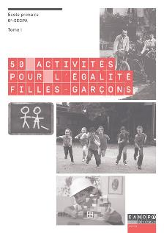](https://www.reseau-canope.fr/notice/50-activites-pour-legalite-filles-garcons-tome-1.html) [](https://www.reseau-canope.fr/notice/la-mixite-a-lecole-filles-et-garcons.html)

**Pour information :**

[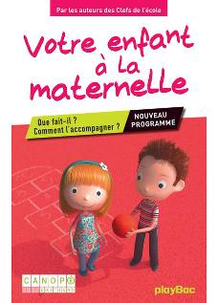](https://www.reseau-canope.fr/notice/votre-enfant-a-la-maternelle.html) [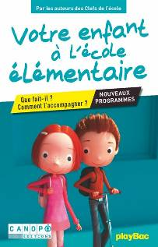](https://www.reseau-canope.fr/notice/votre-enfant-a-lecole-elementaire.html)Ouvrages à destination des parents.

https://www.reseau-canope.fr/lesfondamentaux/fileadmin/template/img/baseline.png [Les fondamentaux](https://www.reseau-canope.fr/lesfondamentaux/discipline/instruction-civique-histoire-geographie/graines-de-citoyens.html) « Des films agités pour bien cogiter »

[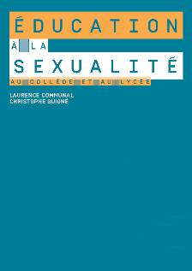](https://www.reseau-canope.fr/notice/education-a-la-sexualite-au-college-et-au-lycee.html)Ressource pour le second degré, disponible en prêt et en librairie.

Aurélie Nou - Médiatrice ressources et services – Valorisation - 0385210230

[aurelie.nou@reseau-canope.fr](mailto:aurelie.nou@reseau-canope.fr)

Atelier Canopé 71 - 2, rue Jean Bouvet - 71000 Mâcon